

AVALIAÇÃO PARCIAL DE GEOGRAFIA
Aluno (a): |  | Turma: 3ª Série |  | Turno: Matutino
PROF. (a): Rafael Mello | Data: |  | BIM: 2º |  | NOTA:
INÍCIO: TÉRMINO: |  |  |  |  | NOTA:
INSTRUÇÕES GERAIS

1. Confira atentamente a construção da prova. Qualquer falha de impressão ou falta de folhas deve ser comunicada ao professor no prazo máximo de 15 (quinze) minutos.
2. Inicie a prova identificando todas as páginas com seu nome e turma.
3. Resolva as questões nos locais correspondentes usando caneta com tinta azul ou preta. Responda a lápis somente quando determinado.
4. Utilize somente o material autorizado. É proibido o uso de qualquer tipo de corretivo; de aparelho celular; de calculadora.
5. Esta prova é individual. Ao término do tempo, levante o braço e aguarde o professor recolher a prova.
6. A posse e/ou uso de meios ilícitos para a execução da prova é(são) considerado(s) falta disciplinar grave, acarretando a atribuição de grau ZERO.
7. As questões indicadas com * são questões de desafio; Questões que envolvam cálculos só serão validadas como corretas com a apresentação, na prova, de suas respectivas resoluções
8. Esta prova vale de 0 a 10 (zero à dez).

1. Constitui um bioma brasileiro que se estendia originalmente por uma área de dois milhões de km², hoje restam apenas 20% desse total. Este bioma apresenta solo deficiente em nutrientes e rico em ferro e alumínio, abriga plantas de aparência seca, entre arbustos esparsos e gramíneas e um tipo mais denso de vegetação, de formação florestal. Estima-se que 10 mil espécies de vegetais, 837 de aves e 161 de mamíferos vivam ali. Essa riqueza biológica, porém, é seriamente afetada pela caça e pelo comércio ilegal. Este bioma é o sistema ambiental brasileiro que mais sofreu alteração com a ocupação humana.

O bioma brasileiro a que o texto faz referência é:
a) Campos
b) Floresta Latifoliada
c) Caatinga
d) Cerrado
e) Floresta Equatorial

2. Sobre o Pantanal, julgue os itens a seguir e assinale apenas as proposições que apresentam características desse bioma.
I. A fauna é semelhante à do bioma Amazônia. A flora conta com aproximadamente 20 mil espécies de vegetais.
II. Conhecido também como Campo Sulino, esse bioma abrange o território do estado do Rio Grande do Sul.
III. É considerado uma das maiores planícies alagadas do mundo, sendo o menor bioma em extensão territorial do Brasil.
IV. Esse bioma compreende a bacia hidrográfica do Rio Paraguai, e o clima predominante é o tropical.
Assinale a alternativa correta:
a) I - III - IV
b) III - IV
c) II- III - IV
d) I - II
e) Todas as afirmativas estão corretas

3. Presente em várias unidades federativas brasileiras, a Mata Atlântica NÃO é o bioma típico do estado de:
a) Rondônia
b) Minas Gerais
c) Pernambuco
d) São Paulo
e) Espírito Santo

4. O Cerrado é um dos biomas brasileiros mais ameaçados diante da sua biodiversidade e está presente também no estado de Goiás. A ameaça desse bioma deve-se
a) à profundidade do solo e à pouca quantidade de nutrientes nele existente.
b) às estações do ano bem definidas, sendo seca e chuvosa.
c) à estrutura das árvores que possuem folhas rígidas e troncos retorcidos.
d) às atividades humanas ligadas à agricultura e à pecuária.
e) períodos anuais muito frios

5. A Amazônia é considerada uma floresta tropical. Entre as suas principais características, podemos destacar:
a) Clima quente e seco / elevada precipitação / vegetação rasteira
b) Clima quente e úmido / baixa precipitação / vegetação arbustiva
c) Clima quente e úmido / elevada precipitação / vegetação arbórea
d) Clima frio e úmido / elevada precipitação / vegetação gramínea
e) Clima quente e úmido / elevada precipitação / vegetação rasteira

6. Sistemas frontais e anticiclones conseguem deslocar-se meridionalmente e atingir latitudes muito baixas ultrapassando, inclusive, a linha do equador. Suas consequências são localmente conhecidas como “friagens”.
As friagens são caracterizadas pela ação da
a) massa polar do pacífico
b) Frente fria atlântica
c) Massa polar atlântica
d) massa tropical atlântica
e) frente fria andina
7. Observe a imagem abaixo:
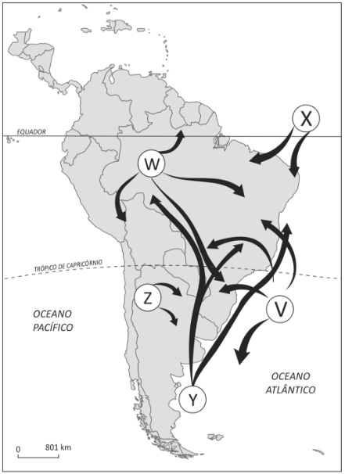
O Brasil possui um território extenso, com 92% pertencentes à zona intertropical. As massas de ar que atuam em território brasileiro possuem influências oceânicas e continentais.

Sobre as características dessas massas de ar, é correto afirmar:

a) W representa a Massa Equatorial Atlântica de ar quente e úmido, responsável pela grande umidade na Amazônia.
b) Y indica a Massa Polar Atlântica, que se desloca a partir do sul em direção ao norte do território brasileiro e tem como característica a presença de ar frio, podendo atingir a região Centro-Oeste no inverno.
c) Z indica a Massa Tropical Continental, que tem como característica a presença de ar quente e úmido, ocasionando alagamentos no Centro-Oeste no inverno.
d) X indica a Massa Equatorial Continental de ar quente e seco, que atua no nordeste do litoral brasileiro.

e) V representa a Massa Temperada Atlântica de ar frio e seco, que atua no sul do litoral brasileiro.

8. Em relação à maritimidade e à continentalidade, é correto afirmar que:
a) as massas continentais são aquecidas e resfriadas mais lentamente do que as grandes massas que formam os oceanos.
b) as massas oceânicas afetam mais as temperaturas dos continentes quando localizadas nos litorais orientais.
c) as temperaturas diárias variam mais em cidades próximas aos litorais do que em outras, distantes deles.
d) as temperaturas nas regiões centrais dos continentes variam mais do que em cidades litorâneas.
e) as massas oceânicas e continentais não têm influência direta nas amplitudes térmicas no planeta.

9. Levando-se em consideração a paisagem selecionada, a única característica climática correta para a região destacada é:
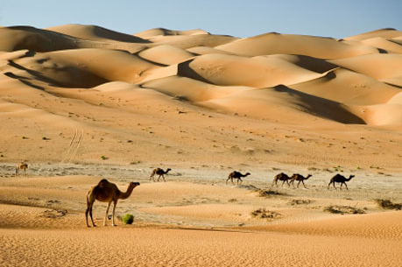

a) Alta amplitude térmica
b) Elevada evapotranspiração
c) Reduzida taxa de insolação
d) Inexistência de pluviosidade
e) Intensa umidade relativa do ar
10. Considere as afirmativas abaixo para responder à questão:
I - A Amazônia é o pulmão do mundo, tendo em vista a intensa atividade biológica da floresta que recobre a região.
II - A Amazônia concentra grande quantidade de calor, contribuindo para ativar a circulação atmosférica.
III - A crescente poluição das águas fluviais da Amazônia, sobretudo nas áreas de garimpo de ouro, contribui para a diminuição de piscosidade dos rios.

Sobre a questão ambiental da Amazônia somente:

a) I está correta.
b) I e II estão corretas.
c) II está correta.
d) III está correta.
e) II e III estão corretas.

